Tanon Chemi Dog 5200T全自动发光成像系统

技术参数和配置清单

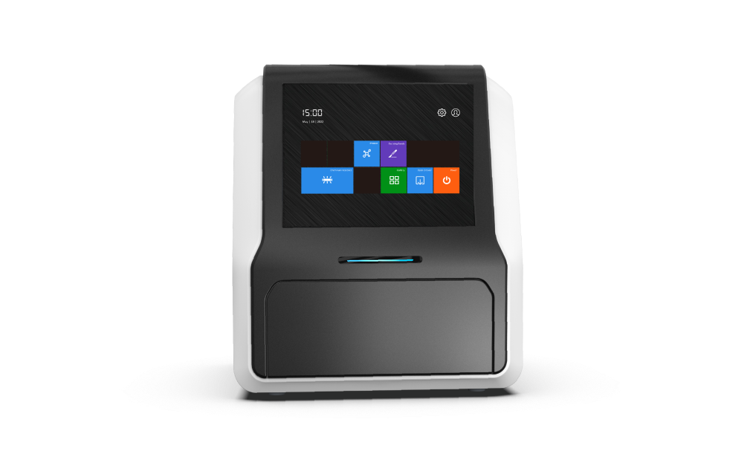

产品特点
- 创新型超清晰科研及光学系统
- 12.1寸内嵌式触摸屏操作系统
- 全自动控制进样平台

应用范围
适用于化学发光成像、SDS-PAGE胶成像、菌落成像等。
化学发光检测：Western blot、Southern blot、Northern blot、Dot blot等发光实验
凝胶检测：满足考马斯亮蓝、银染等染料成像。
其他应用：各种杂交膜，蛋白转印膜，培养皿菌落计数，酶标板，点杂交，蛋白芯片，电化学。

技术参数
- 耐腐蚀高强度金属构架机箱，采用PC/ABS材质模具包裹，防静电抗干扰，提高安全性。
- ★全自动化控制进样平台及智能防碰撞系统，有效提供实验效率增加安全性。
2.1 ★触屏控制电动样品平台进出；
2.2 拍摄状态下锁定机箱门处于关闭状态；
2.3 ★智能识别样品托盘，自动判定开放发光样品或考染（银染）胶拍摄通道
- 仪器外围尺寸40cm x45cm x42cm，更加小巧，节省实验空间。
- 适配电源：220V/50HZ
- 采用全新构造的超清晰科研级制冷CCD相机
  - ★相机有效硬件像素矩阵：2688*2200
  - 图像分辨率600DPI，满足各类科研杂志发表要求
  - ★感光效率QE值：75%@600nm
  - ★制冷温度：相对制冷温度-65℃
  - ★像素合并：1x1，2x2，4x4，8x8，16x16，24x24
  - ★读出噪音：<4e-RMS
  - ★暗电流：0.00015e-/p/s @-30℃
  - 像素密度：16 bit (0-65535灰阶)
- ★高分辨率电动镜头
  - F/0.8电动镜头，电动调整焦距、光圈
  - 镜头分辨率：600万像素
- ★12.1寸内嵌式LCD触摸屏操作系统,触摸反馈时间≤10ms
- 触摸屏系统采用英特尔酷睿四核1.9GHz的I5处理器及8G的RAM内存
- 系统采用M2接口的不小于512G的固态硬盘，数据读取速度高达3000m/s，有效提高运行速度
- 数据传输：外置2个USB接口
- ★透射光源:全波段LED白色光源,激发光源智能开启与关闭，提高安全性
- 双侧LED反射光源: 标配无影设计LED反射白光
- 样品托盘：带有智能感应器的样品托盘（智能白光托盘 ）
- ★智能拍摄：通过智能样品托盘识别系统，仪器自动开启对应激发光源并完成拍摄操作，实现全智能拍摄控制
- ★采用AI智能优化算法，自动校正图像参数进行光补偿让图像更加清晰可见。
- ★拍摄面积：12x15cm
- 模块化设计：集成控制电路模块化，，智能防碰撞系统，自动休眠控制
- Tanon GIS V3.0图像采集及分析软件，可实现拍摄、灰度分析等功能
- 支持USB输出，支持WIFI和有线网口
- ★可屏幕拓展（非主机拓展）
- ★中/英双语体系
- ★可实现三级管理和审计追踪
- ★自动完成拍摄，并完成伪彩色合成及三组信号图像展示以供选择
- 具备快速图像查阅功能，控制系统能以时间为线索自动备份图像数据
- 自动识别泳道条带、自动计算泳道中各条带的密度积分和峰值、计算分子量大小及条带的迁移率
- 分析数据能输出至Excel
- 安装流程：仪器构造为一体式设计，开机即可使用，无需安装

配置清单

序号 | 备件名称 | 名称 | 单位 | 数量
1 | CCD相机 | 超清晰科研级制冷CCD相机 | 个 | 1
2 | 镜头 | 超高分辨率自动对焦镜头 | 个 | 1
3 | 机箱主机 | 全自动抽屉式一体化全封闭机箱 | 套 | 1
4 | 光源 | LED白光反射光源 | 组 | 1
5 | 光源平台 | LED白光透射光源平台 | 套 | 1
6 | 智能样品托盘 | 白光托盘/荧光托盘 | 个 | 2
7 | 软件 | Tanon GIS 图像拍摄及分析软件 | 个 | 1

